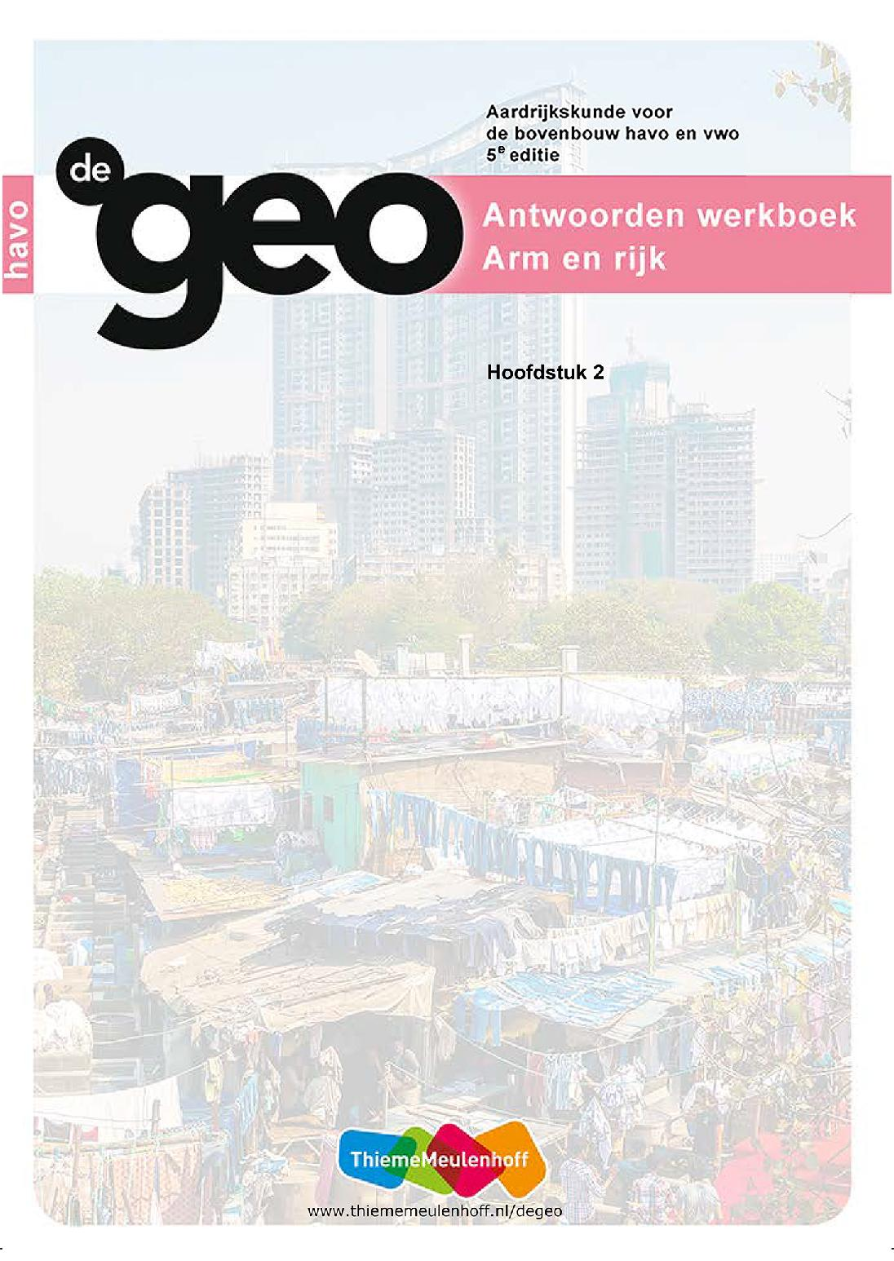

**2 Dromen van een betere toekomst**

**Start**

**Opdracht 1 Grensmuur**

**a** Op de plekken van de ‘gaten’ zijn er natuurlijke grenzen, zoals de zee en berg- en woestijngebieden.

**b** Eén nadeel gevraagd:

de hoge kosten

**c** Eén politiek voordeel gevraagd:

Een beter bewaakte grens zorgt voor minder illegalen (en een betere veiligheid).

**d** Vanuit Amerikaans perspectief houdt de muur de illegale Mexicanen tegen.

**e** Voorbeeld van een juist antwoord:

Het is oneerlijk dat de Amerikanen wel gebruik willen maken van onze (goedkope) arbeid, maar dat we niet in de V.S. mogen wonen.

**Opdracht 2 Demografie van de hispanics in de V.S.**

**a** **W1 Hispanics in drie staten in de V.S., 2014.**

|  |  |  |  |  |
| --- | --- | --- | --- | --- |
| **Staat** | **Aantal hispanics** | **Hispanics in % van de totale bevolking** | % hispanics in het buitenland geboren | **% hispanics onder 18 jaar** |
| Texas | 10.405.000 | 39 | 30 | 49 |
| New Mexico | 994.000 | 48 | 17 | 60 |
| California | 14.991.000 | 39 | 36 | 52 |

**b** In New Mexico is de invloed van de hispanics in de samenleving het grootst, omdat het aandeel van de hispanics (48%) in de totale bevolking daar het grootst is.

**c** Het aantal hispanics onder de 18 jaar is 60%. Zij mogen nog niet stemmen, dus is hun politieke invloed klein.

**Opdracht 3 Hoofd- en deelvragen**

**a** nationale schaal: van het platteland naar de steden in Mexico

continentaal: van Mexico naar de Verenigde Staten

mondiaal (eventueel ook continentaal): van Midden-Amerika naar de Verenigde Staten

**b** Drie redenen gevraagd, bijvoorbeeld:

1) werk

2) oorlog

3) godsdienst

4) gezinshereniging

**Opdracht 4 Migratie in kaart gebracht**

**a** Kaart(en) gevraagd:

1) GB 213E1, *Verenigde Staten en Mexico - Grensgebied, Mexico: migratie*

2) GB 213E2, *Verenigde Staten en Mexico - Grensgebied, Grensstaten Mexico: migratie*

**b** Kaart(en) gevraagd:

1) GB 207C, *Verenigde Staten - Bevolking, Hispanics*

eventueel ook: 2) GB 207H, *Verenigde Staten - Bevolking, Etniciteit*

**2.1 Verhuizen naar het Mexicaanse grensgebied**

**Opdracht 1 Rosarito Colonia**

**a** Eigen antwoord leerling, bijvoorbeeld:

1) slum

2) favela

3) zelfbouwwijk

4) bidonville

**b** Het kenmerk van een colonia zoals Rosarito is dat ze dicht bij de grens liggen. Dat kan bij een grote stad zijn, maar dat hoeft niet. Er is dus niet altijd sprake van ruraal-urbane migratie.

**Opdracht 2 Herkomstgebieden**

**a** Belangrijkste herkomstgebieden:

1) Ciudad de México (Mexico-Stad)

2) het noorden van Centraal-Mexico

**b** Hier is het heet en droog.

Eén kaartnummer en -titel gevraagd, bijvoorbeeld:

1) GB 241D, *De aarde - Klimaat/Fysische zones, Fysisch-geografische zones*

2) GB 199A, *Noord-Amerika - Natuurkundig, Jaarlijkse neerslag*

**c** werk en dus inkomen (nadat de Mexicaanse overheid de landbouwsubsidies had stopgezet, was er te weinig werk op het platteland)

**Opdracht 3 Selectieve migratie**

**a** migratie naar leeftijd, inkomen of geslacht / migratie van een bepaalde groep

**b** Twee kenmerken gevraagd:

1) vooral mensen in de leeftijdsgroep van 15 tot 35

2) een oververtegenwoordiging aan vrouwen

**Opdracht 4 Het grensgebied**

**a** Eén economische pushfactor gevraagd, mét atlaskaart:

In het zuiden en midden van Mexico is het gemiddelde jaarinkomen minder dan € 1.500 waardoor ze wegtrekken naar het grensgebied.

GB 212D, *Verenigde Staten en Mexico - Grensgebied, Mexico en grensstaten: inkomen*

**b** Eén economische pullfactor gevraagd:

1) Hier is veel werk in het toerisme.

2) Hier is werk in de landbouw in de oogstperioden.

**c** Op een enkele uitzondering na is de hypothese grotendeels waar.

**Opdracht 5 Overboekingen**

**a** 1994: $ 4 miljard / 2014: $ 26 miljard

Het verschil is $ 22 miljard; 22 gedeeld door 4 x 100% = 550%

**b** Eén positief gevolg gevraagd:

Het is extra inkomen voor de achterblijvers om voedsel te kopen, rekeningen te betalen en bijvoorbeeld scholen op te knappen.

Eén negatief gevolg gevraagd:

afhankelijkheid

**Opdracht 6 Voor- en nadelen**

**a/b** **W2 Gevolgen voor het platteland van de trek naar de maquiladoragebieden.**

|  |  |  |
| --- | --- | --- |
| **Gevolg** | **Economisch** | **Sociaal** |
| positief | Het opgestuurde geld wordt meestal gebruikt voor het verhogen van de eigen levensstandaard. | Migranten die terugkeren, importeren andere waarden en normen, zoals de emancipatie van de vrouw, en de ongewenstheid van kinderarbeid. |
| negatief | - verlies aan arbeidskrachten voor de landbouw  - de thuisblijvers worden afhankelijk(er) van het geld dat de vertrekkers naar huis sturen  - het ontvangen geld wordt bijna niet geïnvesteerd in de lokale economie  - de mensen die terugkeren, spelen vaak geen actieve rol meer in de dorpseconomie | De verandering van het waarden- en normenpatroon komt tot uiting in:  - de afnemende invloed van de kerk  - de zwakker wordende familieband  - het ouderlijke gezag dat minder sterk in zijn schoenen komt te staan |

**c** Eigen antwoord leerling bijvoorbeeld:

1) De sociale gevolgen zijn positief, omdat de positie van de vrouw beter wordt door het overnemen van de andere waarden en normen uit het maquiladoragebied.

2) De sociale gevolgen zijn negatief, omdat het traditionele waarden- en normenpatroon op het platteland nadelig beïnvloed wordt door de migranten die in aanraking geweest zijn met de westerse cultuur.

**Verdieping**

**Opdracht 7 Sinaloa Cowboys**

**a** een deelstaat van Mexico

**b** over migratie van Mexico naar de Verenigde Staten

**c** Zij werken tegen een laag loon in de landbouw.

**d** Daar kunnen ze meer mee verdienen.

**e** Eigen antwoord leerling, bijvoorbeeld:

Ze hebben weliswaar veel geld verdiend, maar Louis heeft dit met de dood moeten bekopen.

**Herhaling**

**Opdracht 8 Terugblik op de paragraaf**

- pushfactoren: het smerige werk en de slechte arbeidsomstandigheden

- pullfactoren: de ‘riante’ beloning van iets meer dan $ 6 per uur

het uitloven van bonussen

- kettingmigratie: afkomstig uit dezelfde stadjes in Centraal-Mexico

via mond-tot-mondreclame

- geldzendingen: ... het verloop onder de arbeiders erg groot (waardoor er niet voldoende geld verdiend wordt om naar huis te sturen)

**2.2 Migratie naar de V.S.**

**Opdracht 1 Een dodelijke trek door de woestijn**

**a** Twee redenen gevraagd, bijvoorbeeld:

1) hitte

2) onvoldoende voorbereid op reis

3) uitputting / uitdroging

4) verdwalen

**b** vrijwilligers die migranten helpen

**c** Eigen antwoord leerling, bijvoorbeeld:

- Ik ben het er wel mee eens, omdat er strenger opgetreden moet worden tegen illegale migranten. Het werk dat zij doen, kan ook door Amerikanen gedaan worden.

- Ik ben het er niet mee eens, omdat deze mensen illegale migranten helpen om humanitaire redenen.

**Opdracht 2 Migratiegeschiedenis**

**a/b W5 Migratiegeschiedenis Mexico-V.S.**

|  |  |
| --- | --- |
| **Periode** | **Reden voor de migratie** |
| rond 1880 | - De V.S. hadden goedkope arbeidskrachten nodig voor de aanleg van spoorwegen.  - Later hadden ze arbeidskrachten nodig voor het plukken van katoen, het delven van koper in de mijnen en de oogst in de tuinbouw. |
| rond de Eerste Wereldoorlog | Veel Amerikaanse sol­daten vochten op de slagvelden in Europa en de Mexicanen namen hun plaats in. |
| rond de Tweede Wereldoorlog (braceroprogramma tot 1964) | Het oogsten van het *food to win the war.* |
| heden | - armoede en werk­loosheid  - uitzichtloze situatie op het platteland  - grote bevolkingsgroei  - aantrekkingskracht van een rijk land als de V.S. |

**Opdracht 3 Bracero en BIP**

**a** Amerikaanse koppelbazen mochten Mexicaanse seizoenarbeiders verhuren aan landbouwbedrijven in de V.S. De arbeiders kregen een minimumloon en vergoeding van hun vervoerkosten.

**b** Het ging in dit braceroprogramma om seizoenarbeiders. Ze waren tijdelijk in de V.S. en gingen na verloop van tijd weer naar huis terug.

**c** Over de geëxporteerde eindproducten werd belasting geheven op de toegevoegde waarde.

**Opdracht 4 Belangrijke vestigingsstaten**

**a** California

**b** Eén geografische reden gevraagd:

Het ligt dicht bij Mexico.

**c** Eén sociaal-culturele reden gevraagd:

Er wonen veel hispanics die dezelfde taal spreken en dezelfde normen en waarden en gewoonten hebben.

**d** Van oudsher trekken de migranten naar California, Texas, Arizona en Illinois. De nieuwe (illegale) migranten slaan het zuidwesten van de V.S. over om naar andere gebieden te gaan, zoals het zuidoosten en het noordoosten.

**e** Eén politieke reden gevraagd:

In het traditionele gebied zijn meer controles dan elders.

Eén economische reden gevraagd:

In het traditionele gebied is minder kans op werk. (De arbeidsmarkt is er verzadigd.)

**Opdracht 5 Een grens in vele variaties**

**a** Eigen antwoord leerling, bijvoorbeeld:

- Er zijn veel variaties in grenzen.

- De grens is vaak ‘open’.

**b** Eigen antwoord leerling, bijvoorbeeld:

C: de (dichte) muur, omdat je daar het minst makkelijk de grens kunt passeren.

**c** Eén argument gevraagd, bijvoorbeeld:

Bij muur B, omdat de stroming in de zee gevaarlijk kan zijn of omdat mensen niet kunnen zwemmen.

**Opdracht 6 NAFTA-effect**

Met het NAFTA-effect wordt bedoeld dat Mexicaanse boeren werkloos zijn geworden als gevolg van het verdrag en daarom illegaal naar de V.S. willen migreren.

Het betekent ook dat door het verdrag Amerikaanse bedrijven juist naar de Mexicaanse kant van de grens ‘migreren’ (omdat ze gebruik willen maken van de goedkope arbeidskrachten).

**Verdieping**

**Opdracht 7 De Muur**

Eigen antwoord leerling, bijvoorbeeld:

- De illegale migranten proberen telkens opnieuw over de muur tussen Mexico en de V.S. te komen. Zelfs wanneer ze zijn opgepakt en uitgezet en ondanks alle gevaren (mensensmokkelaars, slangen, hitte overdag en kou ’s nachts, uitdroging) geven ze niet op om de V.S. binnen te komen.

- Er worden twee werelden door een muur gescheiden / Aan beide kanten van de muur wonen mensen, maar wel onder totaal verschillende omstandigheden.

- De muur heeft soms openingen, waar illegale migranten zo doorheen kunnen. Het zijn plekken waar ze gemakkelijker door de grenspolitie gevangen kunnen worden.

**Herhaling**

**Opdracht 8 Terugblik op de paragraaf**

**a** opdracht 2

**b** toename van het aantal migranten door:

- verschil in ontwikkeling tussen de NAFTA-landen

- oneerlijke concurrentie met de Mexicanen

- achterblijven in kennis- en opleidingsniveau

**2.3 Anders Actief: Een grensoverschrijdend probleem**

**Opdracht 1 *La jaula de oro***

**a** Letterlijk vertaald heet de film in het Nederlands *De gouden kooi*.

De titel geeft aan dat deze jonge migranten gevangen zitten in een onmogelijke situatie. Aan de ene kant dromen ze van een gouden toekomst in Amerika, aan de andere kant lopen ze altijd het risico om opgepakt en vastgezet te worden, omdat ze illegaal zijn.

**b** Eigen antwoord leerling, bijvoorbeeld:

Ja, omdat hij gaat over jongeren van mijn eigen leeftijd, die hopen op een betere toekomst.

Of:

Nee, omdat de film niets verbetert aan de slechte situatie.

**Opdracht 2 *Americanos***

**a** Met het konijn wordt de illegale migrant bedoeld; de wolf is de politie die jaagt op de konijnen.

**b** Er wordt niet gecontroleerd aan de grens en er worden geen vragen gesteld. Ook kost het maar een dollar om met een vlot de grensrivier over te steken.

**c** Zolang de situatie in Amerika beter en welvarender is dan in Mexico, zullen er Mexicanen zijn die proberen naar de overkant van de grens te gaan / een sprong ‘in het diepe’ te wagen.

**Opdracht 3 Migrantenroute door Mexico**

**a/b W8 Mexico.**

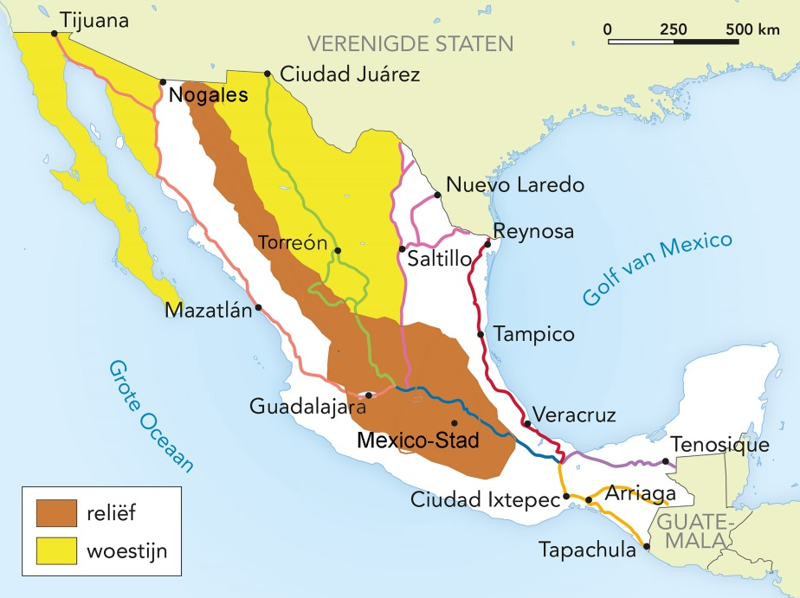

**c** Eigen antwoord leerling, bijvoorbeeld:

Vanuit Guatemala oostelijk via de kust, omdat dit een van de kortste routes is en het grotendeels door laagland gaat. (De route volgt eerst een stukje paars en dan rood).

**Opdracht 4 Infographic over migranten uit Midden-Amerika**

**a** -

**b** Eigen keuze dimensie, bijvoorbeeld economische dimensie.

**c** Dit is een voorbeeld van een infographic vanuit de economische dimensie.

**W-VB1 Migranten uit Midden-Amerika.**

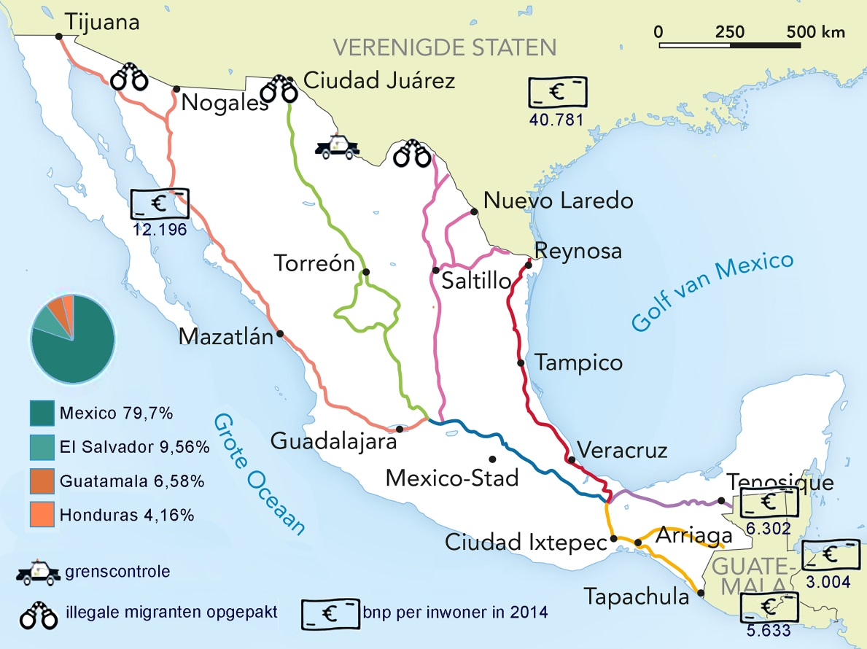

**d** -

**Finish**

**Slotopdracht**

**a** de rechterkant: de poster gaat erom illegalen op te sporen

**b** Aan de ene kant hebben de Verenigde Staten goedkope arbeiders nodig voor de productie in de fabrieken, aan de andere kant willen ze het aantal illegalen verminderen door strenge grenscontroles en beter bewaakte grenzen.

**c** op regionaal schaalniveau

**d** Twee dimensies gevraagd:

1) de economische dimensie

2) de politieke dimensie

**e** Eén mogelijke oplossing gevraagd, bijvoorbeeld:

1) open economische grenzen

2) werkvergunningen voor seizoenmigranten

3) arbeidskrachten waar tekort aan is meer toelaten / tijdelijke contracten aanbieden

4) strengere straffen voor illegale migranten

5) betere economische samenwerking tussen Mexico en de V.S.

6) meer structurele hulp bieden aan Mexico

**Examentraining**

**Opgave 1 Migratie naar de Verenigde Staten**

**1** Twee factoren gevraagd:

1) grote relatieve afstand of voorbeelden ervan, zoals (voorheen) duurder en moeilijke reizen

2) gebrek aan informatie

**2** Eén economische pushfactor gevraagd, bijvoorbeeld:

1) gebrek aan werk

2) laag welvaartsniveau

**3** Eén demografische factor gevraagd, bijvoorbeeld:

1) een hoog geboorteoverschot

2) een hoog geboortecijfer

3) een grote bevolkingsgroei

4) een jonge bevolking

Overbevolking mag niet goed worden gerekend.

**4** Drie factoren gevraagd, bijvoorbeeld:

1) de aanwezigheid van werk

2) de aanwezigheid van familie / kennissen

3) de afstand tot het herkomstland

4) het gebied waar strenge controles plaatsvinden / de pakkans groter of juist kleiner is

**5** Twee argumenten gevraagd, bijvoorbeeld:

1) Er vindt braindrain plaats / vooral hooggekwalificeerde mensen emigreren.

2) Het zijn vooral fysiek sterke / jonge, gezonde mensen die vertrekken.

**6** Twee argumenten gevraagd, bijvoorbeeld:

1) emigratie vermindert de werkloosheid

2) de geldzendingen stimuleren de economie

3) teruggekeerde migranten hebben ervaringen opgedaan die nuttig kunnen zijn voor de economie van hun land